Entwicklungen in der Anthroposphäre: Weltbevölkerung und Migration Zeitbedarf: 120 Minuten/28 VP

Bevölkerungen sind einem ständigen Wandel unterworfen und die demografische Situation in jedem Land der Welt ist einmalig. Dennoch gibt es Prozesse und Herausforderungen der Bevölkerungsentwicklung, die vielen Ländern gemeinsam sind.

1 Erläutern Sie anhand der folgenden Grafik M1 das „Modell des demografischen Übergangs“. (AFB II, 6 VP)

2 Stellen Sie Steuerungsfaktoren der Bevölkerungsentwicklung dar. (AFB II, 4 VP)

3 Erörtern Sie Chancen und Probleme des durch Stagnation und Alterung gekennzeichneten demografischen Wandels in Deutschland. (AFB III, 8 VP)

4 Bewerten Sie mithilfe der Abbildung M2 die folgende Aussage:   
„Es ist nicht allein das starke Bevölkerungswachstum in den armen Ländern, das den Anstieg des globalen Ressourcenverbrauchs verursacht, sondern vor allem das Wohlstandswachstum in den Ländern des Globalen Nordens“. (AFB III, 10 VP)

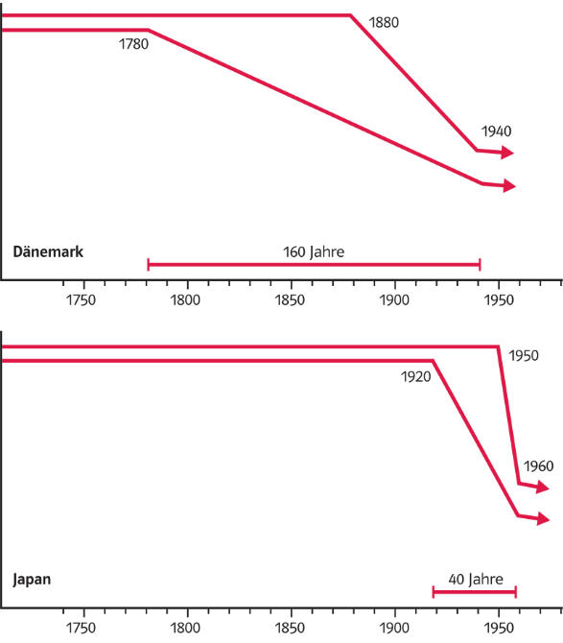

Geburtenrate

Sterberate

Sterberate

Geburtenrate

M1 Modell des demographischen Übergangs

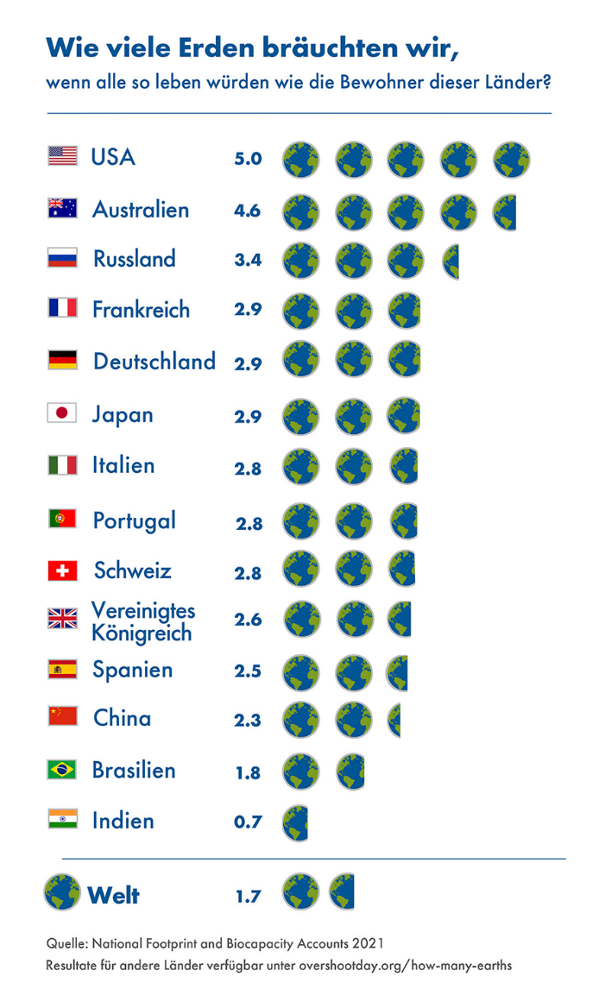

M2 Ressourcenbedarf verschiedener Länder